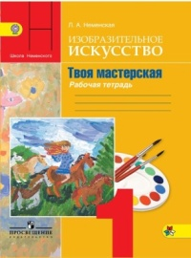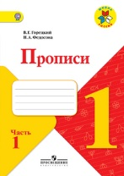Рабочие тетради для 1 класса УМК «Школа России»

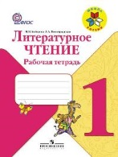

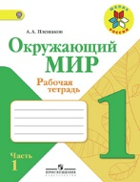

|  |  |  |  |
| --- | --- | --- | --- |
| № п\п | Название тетради | автор | Кол-во тетрадей |
| 1. | Прописи по обучению грамоте | В.Г. Горецкий  Н.А. Федосова | 4 шт. |
| 2. | Рабочая тетрадь по русскому языку | В.П. Канакина | 1 шт. |
| 3. | Рабочая тетрадь по лит.чтению | М.В .Бойкина  Л.А. Виноградовская | 1 шт. |
| 4. | Рабочая тетрадь по окруж.миру | А.А. Плешаков | 2 шт. |
| 5. | Рабочая тетрадь по математике | М.И. Моро  С.И. Волкова | 2 шт. |
| 6. | Рабочая тетрадь по ИЗО | Л.А. Неменская | 1 шт. |
| 7. | Рабочая тетрадь по технологии | Е.А. Лутцева | 1 шт. |